***Sine_Charta Problem Statement***

**SISTEMA ESISTENTE**

Il gioco di ruolo non è altro che un mondo inventato dalla fantasia di un Giocatore in cui si muovono i protagonisti interpretati da altri Giocatori. Per usare un paragone cinematografico è come se un Giocatore fungesse da regista, oltre che da scenografo e da comparsa, mentre gli altri personaggi fossero gli altri attori protagonisti, ma senza alcun copione se non la consapevolezza del carattere, dei desideri e delle motivazioni del proprio alter-ego. Parleremo di “Cartomante” per indicare il Giocatore che dirige e narra gli eventi dell’avventura e di “Personaggi” per gli alter-ego degli altri Giocatori calati nel mondo fantastico ideato dal Cartomante. Per giocare a Sine Requie è sufficiente il manuale, delle fotocopie della “Scheda del Personaggio”, qualche foglio di carta, delle matite e gomme da cancellare, un mazzo di carte da gioco e un mazzo di tarocchi.

Il gioco di ruolo è essenzialmente un gioco dialettico. Tutti i giocatori si riuniscono attorno ad un tavolo e ognuno recita la propria parte sfruttando la più perfetta e infinita delle risorse: la fantasia. Ogni Giocatore potrà essere parte integrante della narrazione parlando per bocca del proprio Personaggio, raccontando cosa vuole o meno fare e come desidera farlo, e interagendo con i Personaggi degli altri Giocatori e con il mondo di Sine Requie, reso vivo e coerente da un Giocatore speciale, chiamato Cartomante.

**RUOLO E FUNZIONI DEL CARTOMANTE**

Il Cartomante avrà un ruolo molto importante: avrà il potere di creare un mondo immaginario e la nobile mansione di essere mentore, arbitro e motore di ogni avventura. Il suo compito di discosta molto da quello degli altri Giocatori che si dovranno calare solamente nella parte del loro Personaggio: egli sarà colui che preparerà l’avventura e organizzerà le partite, descriverà il mondo e parlerà per voce di ogni “comparsa” o “attore non protagonista”, che il gruppo di Personaggi incontrerà sul proprio cammino. Questi personaggi secondari gestiti dal Cartomante prendono il nome di “Personaggi Non Giocanti” (PNG). Il Cartomante dunque non interpreterà un singolo Personaggio ma l’intera scena.

Il Cartomante ha un impatto enorme sul gioco ed è di fatto onnipotente, potendo descrivere tutto ciò che ritiene opportuno, interpretando alleati e antagonisti dei Personaggi, ma anche il regolamento stesso, fungendo da arbitro imparziale della storia.

**RUOLO E FUNZIONI DEI PERSONAGGI**

I Personaggi Giocanti(PG) sono la vera anima del gioco; è il loro compito esplorare il mondo ideato da Cartomante, superarne gli ostacoli e uscirne vincitori. Ogni Giocatore potrà descrivere le proprie azioni, ma solo le proprie. I PG possono interagire con tutto ciò che li circonda, ma sarà il Cartomante a descrivere gli effetti di ogni azione.

**RUOLO E FUNZIONI DELLE CARTE**

Le Carte muovono tutto il regolamento di Sine Requie e decidono l’esito delle azioni di tutti i Personaggi, dei PNG, e di tutte le altre creature che si incontrano nelle avventure.

Le carte necessarie per giocare a Sine Requie sono divise in due mazzi: arcani minori (le normali carte da gioco) e Arcani Maggiori o Trionfi (i Tarocchi veri e propri). Per giocare serviranno (almeno) due mazzi di arcani minori e due di Arcani Maggiori: una coppia di mazzi per il Cartomante e l’altra per il resto dei Giocatori.

**SCHEDE PERSONAGGIO**

Per annotarsi i propri punteggi, ma non solo, i Giocatori possono adoperare le “Schede del Personaggio” (da fotocopiare).

In queste schede, oltre a inserire i dati dei Personaggi, sarà importante descriverne l’equipaggiamento, le caratteristiche salienti e tutto il resto. Altri fogli possono servire per appuntarsi degli appunti, disegnare delle mappe, prendere nota di nomi e fatti che potrebbero tornare utili nel proseguimento dell’avventura.

1. **Problema**

Nei giochi di ruolo cartacei uno dei maggiori problemi per chi dirige il gioco è quello di dover appuntare con carta e penna ogni variazione che avviene durante lo sviluppo del gioco.

Il Moderatore, infatti, si trova molto spesso a improvvisare, vedendosi costretto a dover tener traccia di tutto ciò che viene detto e di ciò che ne consegue; da qui possono nascere problemi di incoerenza con quanto accaduto realmente nella sessione e con quello che sarebbe dovuto succedere: se non viene appuntato un cambiamento, si può andare incontro a dei lapsus potenzialmente pericolosi per la prosecutio della storia. Di fatti spesso le sessioni di gioco vengono interrotte per poi essere riprese anche a giorni di distanza. Altro problema è la gestione dei numerosi personaggi non giocanti, la loro storia, le loro abilità eccetera.

Per quanto riguarda il Giocatore, uno dei problemi più gravi è, una volta iniziata la sessione di gioco, modificare la propria scheda personaggio, il quale si evolve di volta in volta diventando più (o meno) competente; infatti le schede cartacee subiscono nel tempo numerose modifiche che portano al facile deterioramento delle stesse. Un altro problema accade quando il Giocatore non modifica per niente la scheda per pigrizia o dimenticanza, in particolare per quanto riguarda l’inventario.

Per i giocatori novizi, la difficoltà maggiore è il primo approccio con la scheda del personaggio, in quanto è complicato capire intuitivamente come compilare la scheda sia la prima volta, sia per le successive.

1. **Obiettivi**

Sine Charta vuole offrire alle sue diverse categorie di utenti un sistema in cui si ha la possibilità di archiviare i dati relativi allo sviluppo costante del gioco (schede pg, appunti, ecc). Si vogliono realizzare strumenti di supporto sia per il Moderatore, nel gestire le sessioni di gioco, e sia per i Giocatori per supportarli in maniera costante durante tutte le fasi di gioco.

In particolare, il Moderatore ha a disposizione una un'interfaccia unica per poter visualizzare: PG, PNG, eventi, incontri casuali o speciali e che gli consenta di estrarre facilmente gli Arcani. È anche fornito di una serie di utility con cui può memorizzare in maniera consistente tutte le informazioni sul suo mondo di gioco. Inoltre, si vuole offrire un tool che gli permetta di scrivere annotazioni e modificare run-time quello che è in memoria nel sistema. Nel caso in cui non conosca abbastanza persone con cui intraprendere una storia con le relative sessioni di gioco, potrà cercare nuovi giocatori nei pressi della sua località geografica, attraverso una bacheca pubblica per gli annunci.

Dall'altro lato abbiamo i Giocatori, ai quali si vuole mettere a disposizione un sistema che faciliti la loro esperienza di gioco attraverso una scheda virtuale. Il Giocatore sarà guidato step-by-step nella creazione della scheda del suo personaggio, cosa che molto spesso risulta tediosa e dispersiva. Tale scheda, dalla sua creazione alla modifica durante le giocate, verrà archiviata e sarà sempre consultabile e a portata di mano, senza il rischio di dimenticarla, perderla o distruggerla. Durante le sessioni di gioco sarà possibile visualizzare la propria scheda e, quando necessario, modificare le caratteristiche o abilità del personaggio. In particolare, sarà semplificata la gestione dell'inventario, armi e protezioni.

Attraverso la bacheca pubblica il Giocatore potrà mettersi in contatto con i moderatori della sua zona che sono in cerca di giocatori.

1. **Requisiti funzionali**

Sine Charta presenta 3 tipi di utenti diversi:

* Amministratore/i: Gestisce la sezione news e la bacheca per la ricerca di Giocatori; funge da mediatore tra utenti e developers del sistema tramite la valutazione di feedback.
* Moderatore: può istanziare delle nuove sessioni di gioco e, per ciascuna di esse, scrivere la storia; creare dei PNG, invitare giocatori alle sessioni; testare abilità durante le fasi di gioco. Inoltre, può scrivere un annuncio in bacheca per la ricerca dei giocatori.
* Giocatore: accede alle sessioni a cui è invitato, crea il suo personaggio e gestisce la sua scheda personale; risponde agli annunci in bacheca. Il giocatore inoltre ha la possibilità di pagare un abbonamento annuale per poter abilitare le opzioni da Moderatore offerte dal sistema.

1. **Requisiti non funzionali**

* Il sistema rende l'esperienza di gioco più godibile attraverso un'interfaccia poco invadente e facilmente interpretabile. Inoltre, l'utente sarà guidato dal sistema durante la creazione del proprio personaggio attraverso delle guidelines immediate, estratte dal manuale di gioco.
* Sine Charta mette a disposizione di ogni utente un'area riservata a cui è possibile accedere tramite autenticazione.
* In caso di crash improvvisi del sistema, è possibile recuperare i dati della sessione attraverso un backup automatico.
* Sine Charta permette a tutti i giocatori di consultare la propria scheda in ogni momento. Ogni operazione vede il suo completamento in tempi inferiori al secondo.
* Le azioni consentite dal sistema possono essere ampliate attraverso l'implementazione di nuove meccaniche aggiunte nelle edizioni successive di Sine Requie e anche grazie all'aggiunta delle espansioni ufficiali nella logica dell'applicazione. Inoltre il sistema può essere soggetto a cambiamenti proposti dall'utenza.
* Tutto il software necessario al funzionamento del sistema è scritto in Java e JavaScript.

1. **Target environment**

È necessaria l'installazione del software su una macchina che supporti le librerie offerte da Apache Tomcat; inoltre c'è bisogno di un database che supporti il linguaggio SQL.

Sine Charta è accessibile nella sua interezza attraverso ogni dispositivo che può collegarsi alla rete (PC, smartphone, tablet, eccetera), su cui è installato un web browser che supporti cookies, JavaScript e Java.

**SCENARI**

1. **Registrazione utente**

Gigi apre il suo browser web e va sul sito di Sine Charta, dal quale può accedere all'area di "registrazione nuovo utente" tramite un pulsante sulla homepage. All'apertura della pagina compila i campi del form per potersi registrare che sono: nome, cognome, username, email e password.

Fatto ciò clicca sul pulsante "Register" e si ritrova alla pagina di avvenuta registrazione. Dopo pochi istanti viene reindirizzato alla home e riceve una mail che gli comunica che la registrazione è avvenuta con successo.

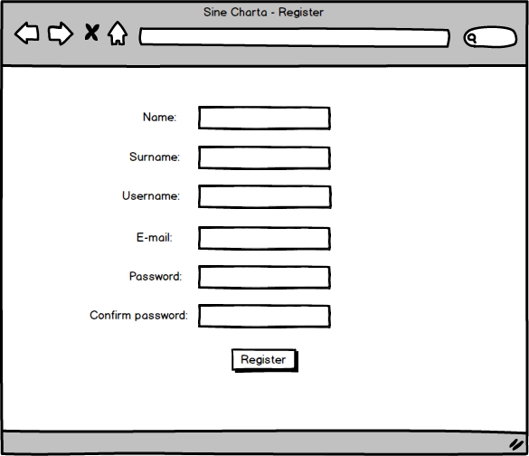

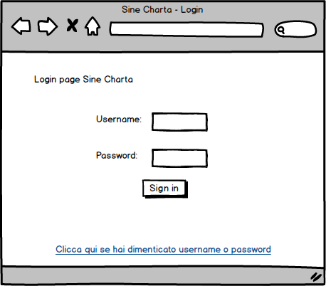Da adesso Gigi può effettuare il login compilando i campi opportuni ed accedere alla sua area utente, come si vede in figura.

1. **Upgrade a Moderatore**

Andrea, un regolare utente registrato a Sine Charta, vuole creare un suo mondo di gioco fantastico con cui poter divertirsi con i suoi amici. Avendo avuto già ottime esperienze con Sine Charta, decide di utilizzare i tool forniti dal sistema e diventare cosi Moderatore. Raggiunge la sua pagina personale, clicca sul link “diventa un Moderatore”.

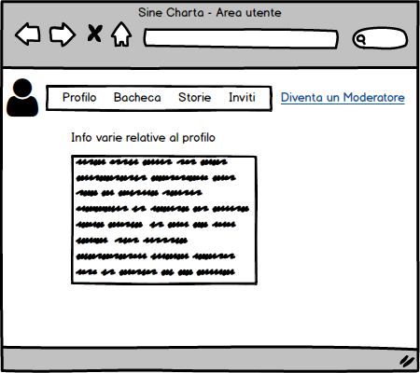

Viene visualizzata una pagina in cui sono presenti i servizi garantiti a Utente e quelli per il Moderatore. Andrea seleziona il bottone “Abbonamento/9.99”, quindi clicca sul pulsante “Paga”.

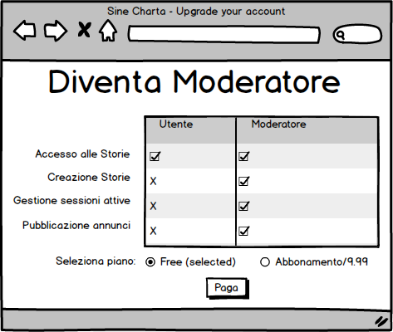

Gli viene visualizzato un form dove può inserire i dati della carta che vuole utilizzare per pagare mensilmente. Inserisce il numero della carta, la scadenza e il cvc, nome e cognome intestatario della carta. Quando ha finito di riempire tutti i campi, conferma il pagamento e dopo qualche ora Andrea diventa Moderatore e può usufruire finalmente di tutte le funzionalità di Sine Charta.

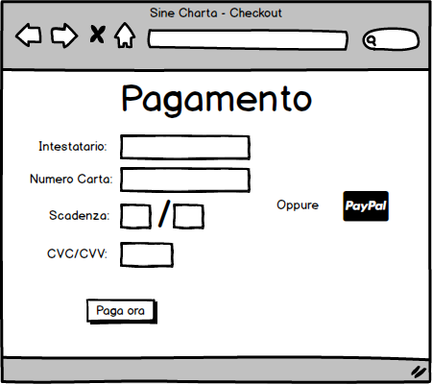

1. **Creazione di una storia e del gruppo di gioco**

Marianna, un utente Moderatore, decide di scrivere una storia, così accede al sito di Sine Charta, effettua il login nella sua area personale, avvia il per la creazione della storia e inizia a scrivere. Marianna passa buona parte della serata a completare la storia, crea diversi personaggi non giocanti e, quando ha finito, clicca sul pulsante “Salva storia”; il tutto viene salvato all'interno del sistema.

Marianna invita alla storia appena scritta quattro suoi amici, tutti utenti Giocatori iscritti a Sine Charta, e attende che questi ultimi accettino l’invito. Una volta che tutti i suoi amici hanno accettato di partecipare alla storia, Marianna può, in ogni momento, organizzare una sessione di gioco con i suoi amici per poter giocare a Sine Requie.

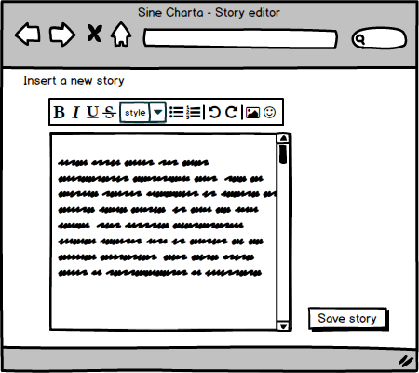

1. **Creazione Personaggio**

Pasquale, un giocatore iscritto a Sine Charta come Giocatore riceve una mail in cui c’è scritto che è stato invitato ad una Storia creata da Marianna. Pasquale quindi accede alla sua area personale, va nella sezione “inviti ricevuti” e clicca sul pulsante “accetta invito”, viene quindi reindirizzato nella sezione del sistema di creazione personaggio. Una volta giunto nella sezione appena nominata, a Pasquale viene mostrata una pagina in cui il sistema gli mostra la scheda personaggio con i diversi campi da riempire. Questa è ispirata alla scheda reale.

Pasquale compila i campi relativi alle generalità e professione del personaggio, pregi e difetti, Tarocco Dominante. Passa poi alle caratteristiche (i valori primari del personaggio), aggiunge i bonus/malus alle caratteristiche, determinati dai pregi e difetti e poi riporta i punteggi di vitalità e risolutezza. A questo punto sceglie le abilità in cui vuole che il suo personaggio sia più capace. Ecco un esempio di scheda reale:

Immagine che contiene testo

Descrizione generata con affidabilità elevata

Una volta completata la prima parte della scheda, prosegue al completamento delle specifiche del suo equipaggiamento, la propria storia e alcune note. Pasquale riempie le diverse aree di testo dedicate e se vuole caricare una propria immagine, completando la creazione del personaggio.

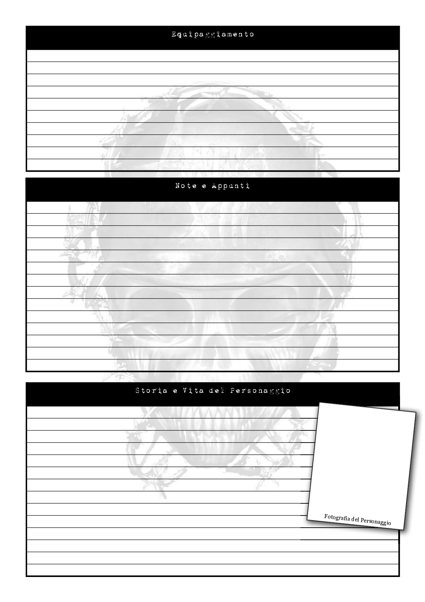

Durante l'intero procedimento il Sistema aiuta Pasquale mostrandogli la spiegazione di ogni campo da riempire nel caso Pasquale sia un giocatore novizio.

Quando Pasquale ha terminato la compilazione della scheda personaggio, preme il bottone “crea personaggio” e viene indirizzato ad una nuova pagina in cui visualizza la scheda del personaggio compilata in ogni suo campo. A questo punto Pasquale è pronto per partecipare ad una sessione di gioco.

1. **Sessione di gioco**

Marianna e i suoi amici Giuseppe, Pasquale, Dino e Luigi si ritrovano tutti insieme per giocare a Sine Requie. Prima di iniziare, Marianna accede a Sine Charta tramite il suo portatile e dice ai giocatori di fare lo stesso, ognuno sul proprio cellulare o tablet, per tenere sotto controllo la propria scheda, incluso l'equipaggiamento e inventario. A questo punto sono pronti per iniziare la sessione.

Marianna inizia a raccontare ciò che ha scritto, mantenendo il filo del discorso grazie agli appunti che ha memorizzato nella sua area su Sine Charta. Di tanto in tanto, appunta alcune azioni e dialoghi significativi che avvengono tra i png e i personaggi dei giocatori. Durante la sessione i giocatori si trovano ad affrontare un gruppo di soldati tedeschi. Quindi Marianna chiama ad agire ogni giocatore nell'ordine in cui compaiono sul suo schermo. Quest'ordine è dettato dalla "Risolutezza", un particolare valore derivato dalla somma di alcune caratteristiche. Il più "risoluto" è il personaggio di Dino ed è quindi il primo ad agire.

Dino decide di estrarre la sua pistola e puntarla verso un soldato nemico, per poi fare fuoco: Marianna gli dice che deve eseguire una prova dell'abilità "Uso: Pistola". Dino utilizza il suo tablet per aprire la finestra di estrazione carta. Può decidere, come da regolamento, di estrarre un arcano maggiore (i classici tarocchi) o un arcano minore (le carte da poker). Sceglie di estrarre un arcano maggiore: è uscito "L'Imperatore", un tarocco dall'effetto molto positivo. Marianna a questo punto interpreta il tarocco estratto da Dino e racconta l'azione del suo personaggio: grazie alla sua forza di volontà, riesce a sparare un colpo dritto nella spalla sinistra del soldato, facendogli anche cadere la pistola da mano. Marianna aggiunge una ferita alla spalla sulla scheda (semplificata) del nemico colpito.

Adesso che Dino ha concluso il tuo turno, tocca al personaggio (giocante o non giocante) successivo per ordine di Risolutezza, il quale dovrà comunicare le proprie intenzioni a Marianna ed eseguire una prova relativa all'azione che vuole intraprendere. Il moderatore, infine, interpreterà il significato della carta estratta, decretando la conclusione del turno. Questo ciclo di azioni ricomincia quando il personaggio con Risolutezza più bassa ha terminato il suo turno.

Quando lo scontro ha termine, Dino si avvicina alla pistola che il soldato colpito ha fatto cadere a terra. Decide di prenderla con sé e aggiungerla al proprio arsenale, quindi utilizza il tablet e preme sul pulsante "Aggiungi arma" per inserire la sua nuova pistola all'interno della scheda, nella sezione dedicata alle armi.

Dopo qualche ora, Marianna dichiara che hanno giocato abbastanza per oggi. Decide, quindi, di memorizzare le note che ha scritto. Nel frattempo, i giocatori salvano le modifiche che hanno effettuato alla propria scheda e la sessione è terminata.